План открытого урока
по изобразительно-художественному творчеству.
Учитель ИХТ Зубова Н.В.
Тема: «Подарок своими руками »
Класс: 3 «А»
Цель: получить художественно-практические навыки в изготовлении объемной открытки к 8 Марта.
Тип урока: совершенствования умений по выполнению аппликации.
Формы работы: фронтальная и индивидуальная
Методы: объяснительно-иллюстративные, наглядность, беседа.
Задачи: - ознакомить с историей возникновения открытки, назначением открытки; обсудить идеи подарков, изготовленных своими руками, к предстоящему празднику 8 Марта; закрепить навыки работы с ножницами, с шаблонами, цветной бумагой.
- развивать умение экономно пользоваться бумагой; развивать аккуратность и терпение в работе; развить творческие способности учащихся, образное логическое мышление, память, воображение, внимание, речь

- воспитать трудолюбие, уважительное отношение к близким людям: эстетический вкус, способствовать сплочению коллектива класса.
Оборудование: ноутбук, проектор, презентация, образец открытки, инструменты и материалы:
- шаблоны деталей, цветная бумага, картон
- ножницы, клей-карандаш, салфетка;
- простой карандаш;

Этапы урока:
  - Организационный момент
  - Актуализация знаний
  - Техника безопасности
  - Формирование новых понятий
  - Физкультминутка.
  - Практическая работа
  - Игровой момент
  - Подведение итогов
  - Домашнее задание

2
Ход урока

Организационный момент (1 мин)
Начинается урок. Если вы заметили к нам сегодня пришли гости. Встаньте, поздоровайтесь. А теперь все садитесь, нам урок пора начать.

Наши ушки на макушке, Глазки широко открыты, Слушаем, запоминаем,
Ни минутки не теряем. Каждый хочет получать
Только лишь оценку пять!

Актуализация знаний (3 мин)
- Ребята, отгадайте загадку (Слайд 2)
Загадка: Я раскрываю почки в зеленые листочки, деревья одеваю, посевы поливаю. Зовут меня … (весна)
- Сейчас у нас наступила весна - самая красивая и долгожданная пора года.
- А какой праздник приближается? (это праздник наших мам, бабушек)
- В этот день мы говорим своим мамам, бабушкам много хороших теплых слов: писатели пишут рассказы о мамах, художники рисуют картины, поэты пишут стихи.
- А вы знаете стихи о маме? (Слайд 3) Учащиеся рассказывают стихи:

Мамин праздник - лучший праздник,
Знает тихий и проказник. Пробегись по белу свету- Праздника прекрасней нету.
Пусть первый подснежник Подарит вам нежность!
Весеннее солнце подарит тепло!
А мартовский ветер подарит надежду,
И счастье, и радость, и только добро.

- На 8 марта мы вы все готовите подарки. Какие подарки можно приготовить к женскому дню? Сегодня мы изготовим объемную открытку к 8 марта. (Показ образца)
- В какой технике выполнена открытка? Что такое аппликация?

3
- Техника безопасности (1 мин)
-Какие инструменты нам понадобятся? (Цветная бумага, картон, ножницы, клей, салфетка, простой карандаш.)
Прежде чем нам начать работу, давайте вспомним правила по ТБ при работе с ножницами и клеем (Слайд 4)
- Не держи ножницы концами вверх.
- Не работай с ножницами с ослабленными шарнирами креплений.
- Не режь ножницами на ходу.
- Не оставляй ножницы в открытом виде.
- Передавай ножницы только в закрытом виде кольцами вперед.
- Клади ножницы на стол так, чтобы они не свешивались за край стола. При вырезании детали поворачивай деталь по ходу часовой стрелки

- Формирование новых знаний (4 мин) История возникновения открытки. ( Слайд 5-9)
Открытка – особый вид почтовой карточки для открытого письма (без конверта) на котором пишут поздравления, его оформляют соответственно традициям торжества, с которым поздравляют человека.
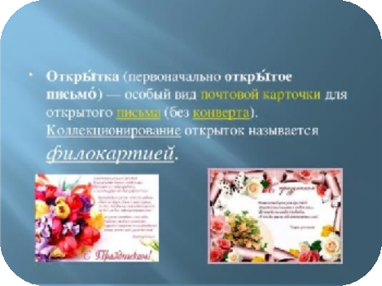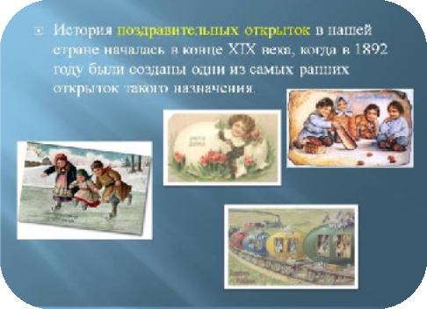
В России открытка появилась в конце 19 века. Люди издавна писали друг другу письма – ведь телефонов и Интернета тогда еще не было. Письмо
– это вложенный в конверт или свернутый особым способом листок бумаги, на котором написана какая-либо информация. На конверте написан адрес, куда надо доставить письмо.
В 1898 году, в России появился новый вид почтовых отправлений - это была карточка из плотной бумаги на одной стороне которой писался адрес, а на другой – сообщение , т е открытое письмо. Москвичам такой

4
вид связи полюбился, и карточку стали называть открытка. Открытки стали популярными как послания к праздничным датам.
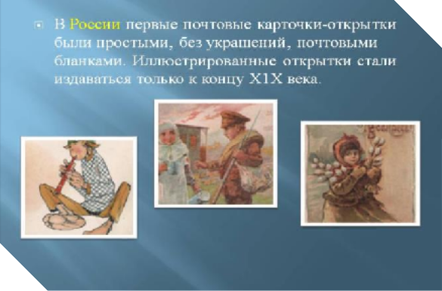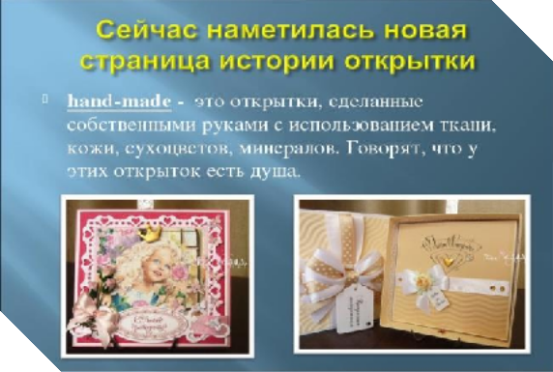
Очень приятно, когда преподносят открытку с поздравлениями. Сейчас открытки продаются в магазинах и киосках, но приятнее, если вы подарите вашим родным или знакомым открытку, изготовленную собственными руками.
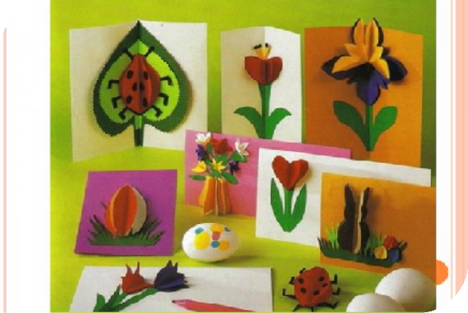
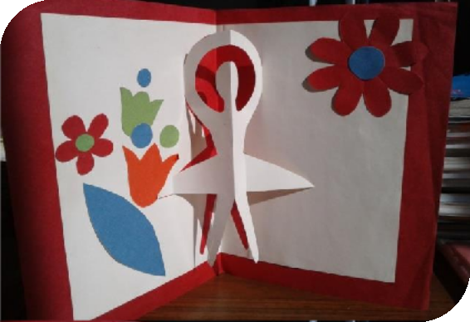
- Физкультминутка. «Подсолнух» (Слайд 10) (1 мин)
Прошу вас всех встать. Я читаю текст и показываю движения, которые вы синхронно повторяете.
- Посадили семечко в землю. (Приседаем на корточки)
- Семечко начало расти. (Плавно приподнимаем руки вверх)
- И вырос из него высокий и красивый подсолнух. (Медленно поднимаемся, протягиваем вверх руки и соединяем их над головой)
- Подсолнух стоял и радовался солнышку, покачивался из стороны в сторону. (Слегка покачиваемся из стороны в сторону)
- Вдруг подул сильный ветер. (Делаем наклоны вперед-назад)
- Но ветер стих, и подсолнух успокоился. (Выпрямляемся, несколько раз глубоко вздыхаем, опускаем руки)

5
- Практическая часть. (25 мин) (Показываем и выполняем вместе с
детьми)
- Из скольких деталей состоит открытка? Как они соединены?
(Основа открытки – красный картон, в него вклеен белый лист, с вырезанной балериной, вокруг балерины наклеены стебельки, цветы, листочки.)
- Как вы думаете, почему на нашей открытке изображена балерина? (В этой четверти мы учимся видеть работу художника в театре)
- Приступаем к выполнению открытки
- этап. Подготовьте основу для открытки из цветного картона. ( Слайд 14)

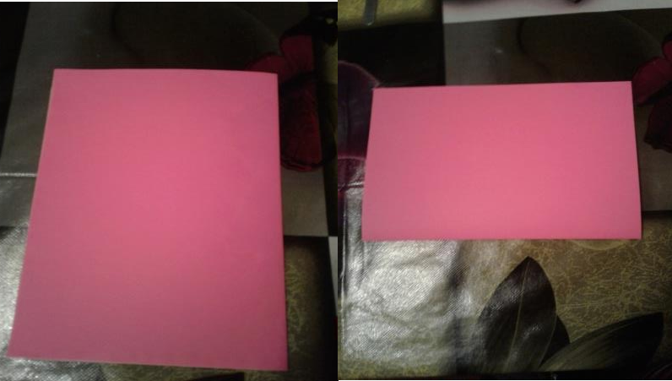

- этап. Подготовьте лист цветной бумаги для фона и балерины. На линию сгиба фона наложите шаблон так, чтобы середина шаблона совпала с ней. Обведите карандашом. По линиям аккуратно вырезаем ножницами. Обратите внимание, что внешний контур руки посередине остается не разрезанным. На шаблонах эта часть выделена. Балерину посередине перегнуть в другую сторону. (Слайд 15)

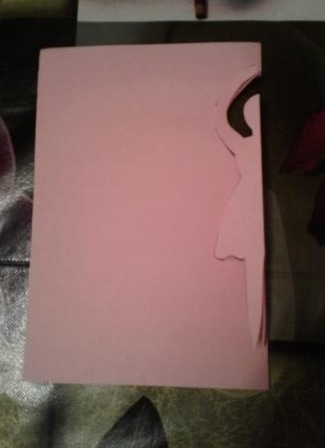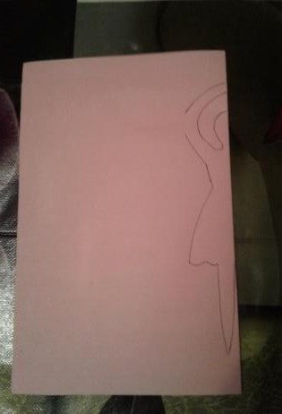

6
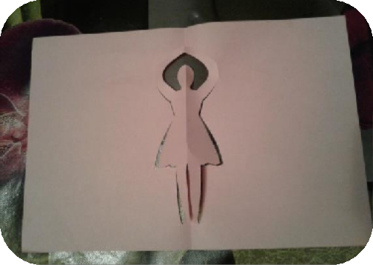
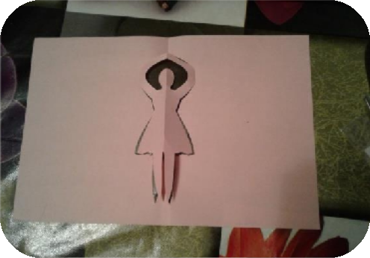

- этап. Склеиваем фон и основу. Клей наносим по контуру фона сначала с одной стороны и прижимаем основой. Открытку необходимо перевернуть и повторить склеивание с другой стороны. ( Слайд 16)
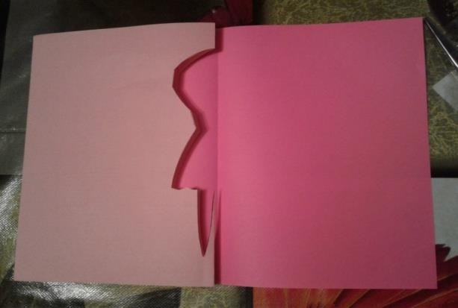
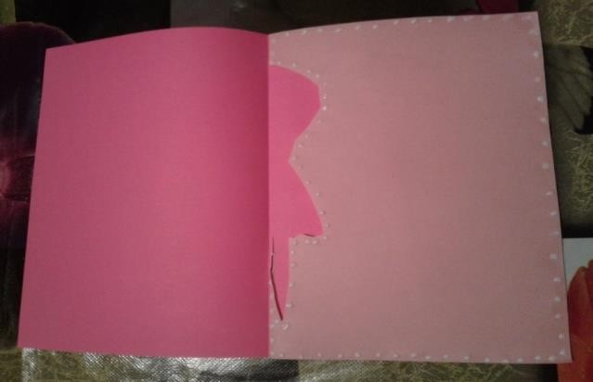

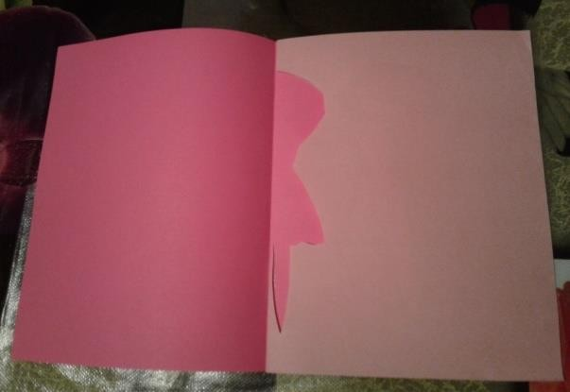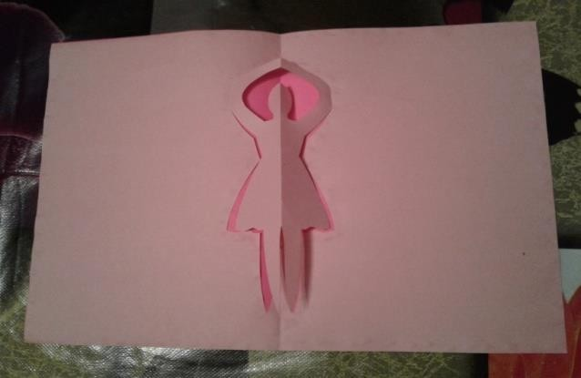

- этап. Для оформления основы открытки с внешней стороны используйте шаблон половинку восьмерки. (Слайд 17)

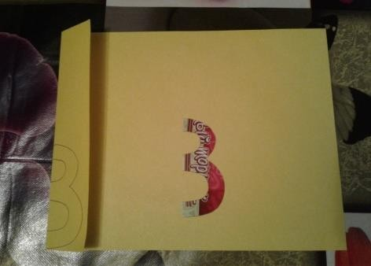
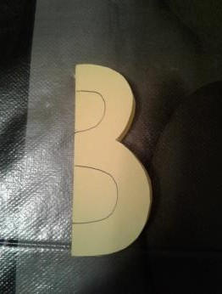
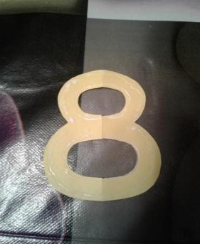
7
- этап. Используя зеленую цветную бумагу, вырезаем стебли и листья цветов и приклеиваем их к фону. ( Слайд 18)

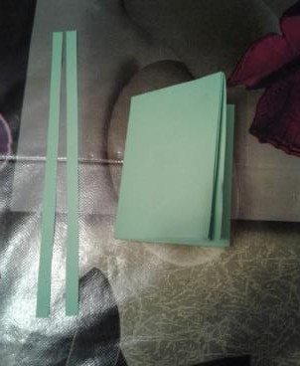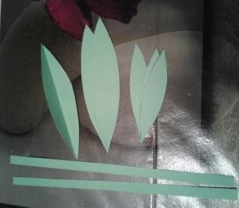
- этап. Из цветной бумаги делаем цветочки. Как можно быстро сделать несколько одинаковых цветов? (Сложить бумагу несколько раз, нарисовать цветок, используя шаблон, и вырезать не разворачивая.) ( Слайд19)

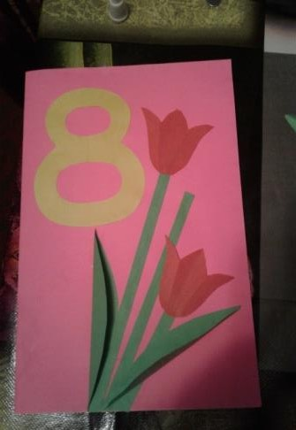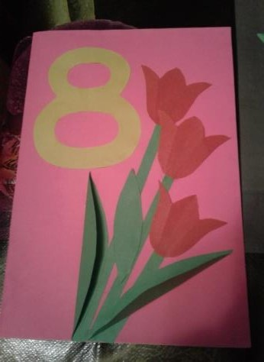

- этап. Украшаем цветами внутреннюю часть открытки. (Слайд 20)
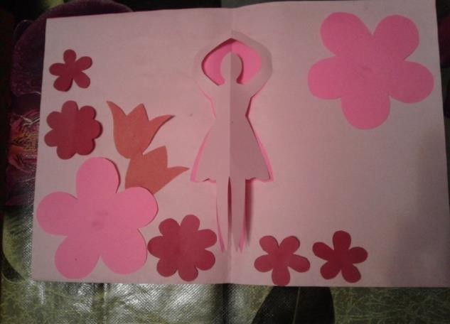
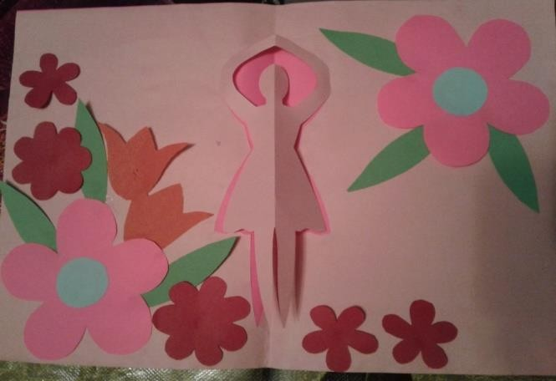
- этап. Вырежьте кружки из желтой бумаги и приклейте их к цветам. (Слайд 21)

8
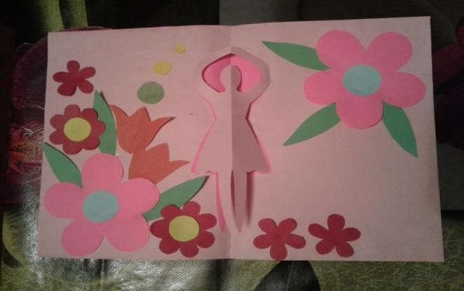
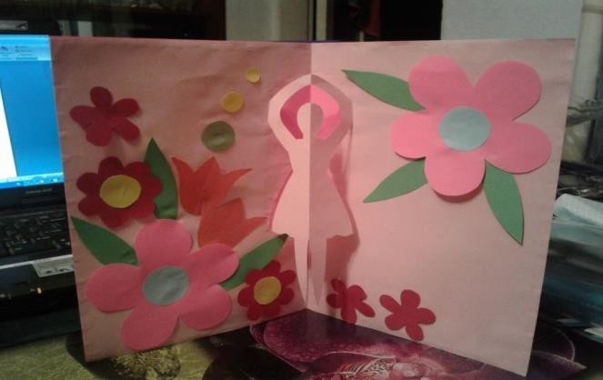
- Игровой момент. ( Слайд 22) (2 мин) Мини – викторина: дети отвечают на вопросы.

  - мамин праздник (8 Марта)
  - мамина мама (бабушка)
  - мама в детстве (девочка)
  - цветок, в названии которого упоминается родная и неродная мать ( мать - и - мачеха)
  - какая мама из мира животных носит детеныша в сумке? (кенгуру)
- Подведение итогов (7 мин) (Слайд 23)
- Что вы нового узнали на сегодняшнем занятии?
- Как вы оцениваете свою работу на занятии?
- Что вам запомнилось больше всего?
- Какую еще поделку хотели бы вы сделать?
- Продолжите фразу: «Если бы я был волшебником, я бы приготовил на 8 Марта такой подарок….»
- Пожалуйста, уберите свое рабочее место.
Обрезки бумаги надо выкинуть в мусор, убрать ножницы, клей в портфель.
- Прошу вас показать открытки нашим гостям.
- Ребята вы сегодня молодцы! Открытки получились замечательные.
- В начале урока прозвучали слова «Каждый хочет получать только лишь оценку пять!» Ваша оценка сегодня 5.
X. Домашнее задание (1 мин) (24)
Написать в открытке поздравление с праздником.
